Обобщающий урок «Южная Америка» 7 класс
Цель урока:
- Обобщить ранее полученные знания по теме «Южная Америка».
- Выявить качество и уровень овладения знаниями и умениями по данной теме.
- Развивать интерес к предмету, создать условия для реальной самооценки знаний учащихся.
Оборудование: настенная карта «Южной Америки», атласы, раздаточный материал, оценочные листы.
Форма урока: Урок- соревнование.
Тип урока: Повторительно-обобщающий.
Ход урока:
Организационный момент.
Учащимся сообщаются условия проведения данного урока.
Каждый получает оценочный лист, в этот лист вы должны занести оценки за выполненные задания. Оценивать себя будете самостоятельно при помощи алгоритмов. Вам необходимо будет пройти все инстанции, поставить себе оценки и в конце занятия подвести итог.
Оценочный лист ученика
Фамилия, имя ученика __________________
Географический объект | Найди пару | Вставить слова | Климат | Страны | Тест | Итоговая оценка

1. Назови объекты географического положения
- Мыс
- Океан
- Залив
- Мыс
- Течение
- Мыс
- Море
- Океан
- Течение
- Мыс

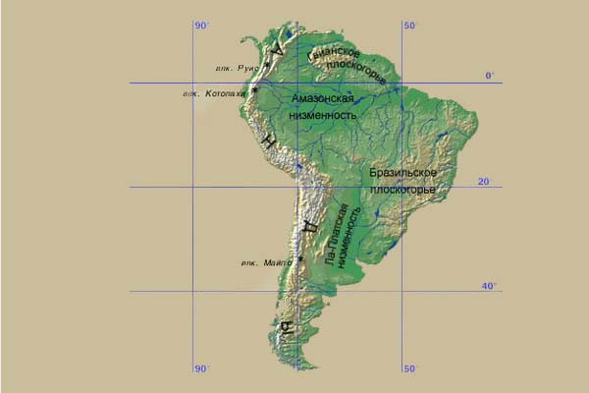
2. Найди пару.

1. 1500-1502 гг. А. Веспуччи
2. 1520 г. Ф. Магеллан
3. 1498 г. Х. Колумб
4. 1492-1493 гг. Х. Колумб
5. 1493-1494 гг. Х. Колумб

1. Третья экспедиция. Открытие северного побережья Южной Америки.
2. Первая экспедиция. Открытие Америки.
3. Открытие восточного и юго-восточного побережья Южной Америки, Магелланова пролива
4. Вторая экспедиция. Открытие островов Карибского моря
5. Открытие побережья Бразилии, устья Амазонки

3. Вопросы «Климат».
1. Какие климатические пояса расположены на материке Южная Америка? (экваториальный, субэкваториальный, тропический, субтропический, умеренный).
2. Какие самые низкие температуры зафиксированы на материке?
(-33º С).
3. Какие климатические области выделены в тропическом климатическом поясе? (пустынный, континентальный, влажный).
4. Какие типы климатов выделены в субтропическом климатическом поясе? (средиземноморский, континентальный, влажный).
5. В каком климатическом поясе выпадает больше всего осадков? (в экваториальном).
6. В какой части материка выпадает меньше всего осадков? (в пустыне Атакама).
7. Назовите факторы, оказавшие наибольшее влияние на формирование климата материка? (географическая широта, океанические течения, рельеф, направление ветров).
8. Какие постоянные ветры оказывают наибольшее влияние на формирование климата материка: западные или пассаты? (пассаты).
9. Почему на побережье Атлантического океана выпадает много осадков? (пассаты дуют с океана на материк, у побережья проходят теплые течения).
10. Назовите среднегодовые температуры воздуха на экваторе? (+ 24º С)
4. Вставьте пропущенные слова
- …………. – самый высокий водопад в мире, расположенный на материке.
- Восточная часть материка более низкая, поэтому большинство рек впадает в ……………… океан.
- Амазонка …………. в течение всего года.
- На реке Парана построена крупнейшая в мире …………………..
- Самое большое высокогорное озеро мира – это озеро …………..
5. Страны
Проверка знаний политический карты. Учащимся предлагается ключевые моменты пяти стран данного континента. Они должны назвать, что это за страна и показать ее на политической карте мира.
1. Это страна одна из самых развитых и богатых стран материка. Любимое развлечение – праздники – карнавалы. Она занимает одно из первых мест в мире по запасам железных, марганцевых руд. Бокситов и других полезных ископаемых. (Бразилия)
2. Основное ее население – потомки переселенцев из Европы, говорящие на испанском языке. Главный водный путь страны – река Парана. Сельских жителей этих мест называли «гаучо» (Аргентина)
3. Страна древнейших цивилизаций, археологический музей Южной Америки. Побережье в этой стране называют Коста. Большая часть населения страны занято в с/х, в горнодобывающей и рыбной промышленности. (Перу)
4. Эта страна протянулась узкой полосой на западе материка. На территории этой страны находится пустыня Атакама. (Чили)
5. Эта страна находится на севере материка Южная Америка. На ее территории находится самый высокий водопад в мире – Анхель. (Венесуэла)
6. Тест
1. Экватор пересекает Южную Америку:
а) в северной части; б) в центральной части; в) не пересекает материк.
2. Самое большое высокогорное озеро в Андах:
а) Котопахи; б) Титикака; в) Чимборасо.
3. В изучении природы материка особенно велика роль:
а) участника испанских экспедиций Америго Веспуччи;
б) английского путешественника Генри Бейтса;
в) немецкого путешественника Александра Гумбольдта.
4. От Антарктического полуострова Южную Америку отделяет лишь неширокая полоса воды:
а) Басова пролива; б) пролива Дрейка; в) Магелланова пролива.
5. Важнейшими полезными ископаемыми Бразильского плоскогорья являются:
а) железная руда; б) каменный уголь; в) медные руды.
6. Самая высокая вершина Анд гора Аконкагуа имеет высоту:
а) 5895 м; б) 6960 м; в)7495 м.
7. Южная Америка протянулась на юг значительно дальше Африки и Австралии. Её оконечность лежит:
а) в субтропическом; б) в умеренном; в) в субантарктическом климатическом поясе.
8. Дерево, сок которого издавна использовали индейцы при приготовлении натурального каучука:
а) гилея; б) гевея; в) кебраччо.
9. Река Парана собирает воды с:
а) северных склонов Гвианского плоскогорья;
б) южных склонов Бразильского плоскогорья.
в) внутренних равнин.
10. Гвианское плоскогорье образованно преимущественно:
а) осадочным чехлом древней платформы;
б) выступами древнего кристаллического фундамента платформы;
в) особенностью новой складчатости.
Подведение итогов
Все отметки, которые получили ученики за задания, занесутся в оценочный лист. Затем выводится средний балл за урок.
Домашнее задание
По желанию можно выбрать любое задание для домашней работы :
- Составить игру-путешествие по Южной Америке.
- Составить и оформить кроссворд на тему "Южная Америка".
- Составить туристический маршрут по самым известным местам Южной Америки.
- Нарисовать на альбомном листе 10 рисунков, т.е. 10 ключевых слов, связанных с материком

